**Формативное оценивание в начальных классах в условиях обновленного содержания образования**

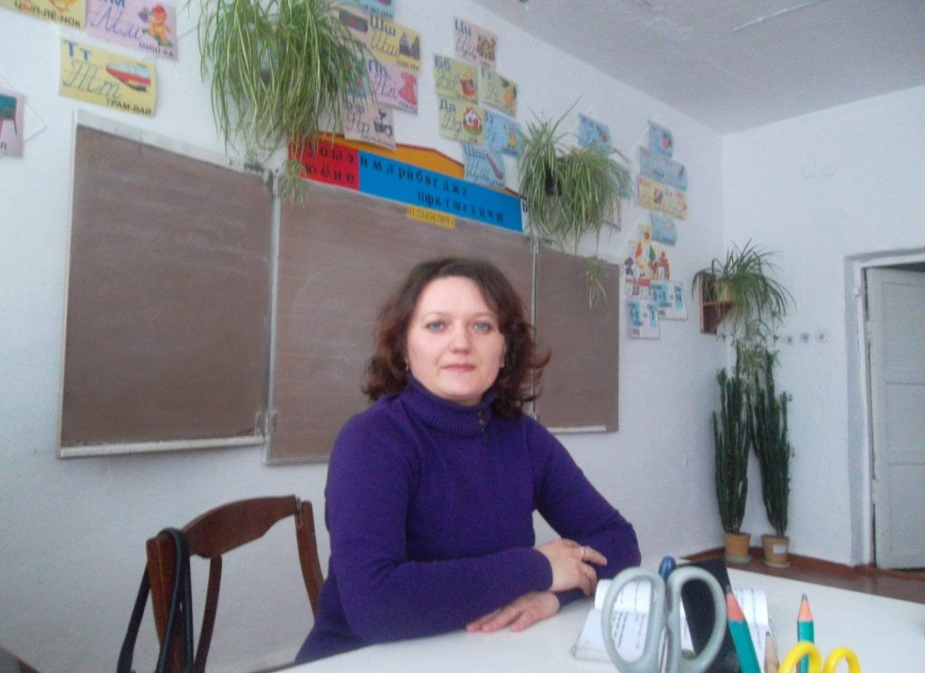

Учитель начальных классов

Новосельская И.В.

КГУ «Никольская средняя школа»,

Буландынского района,

Акмолинской области.

«В педагогическом мастерстве учителей сердцевину образует   
их способность точно оценивать прогресс учеников».

М. Барбер

В настоящее время в образовательной сфере происходят качественные изменения. На  современном этапе задача образовательного процесса состоит не столько в передаче знаний, умений и навыков, а  в личностном результате, формировании осознанной позиции ученика и будущего гражданина с активной позицией. Важна, прежде всего, личность самого ребенка и происходящие с ним в процессе обучения изменения, а не сумма знаний, накопленная за время обучения в школе.

Как показывает практика, из года в год мы сталкиваемся с проблемой: при увеличивающихся технических возможностях нашей школы учебная мотивация не растет, а зачастую падает; ребенок теряет желание учиться.

А это значит необходимо найти новые стимулы, которые позволили бы достичь ожидаемых результатов. Очевидно что, результат учения равен произведению способностей на старательность. Если старательность равна нулю, то и все произведение обращается в ноль. Нужна новая педагогика, которая была бы направлена на совместный труд учителя и детей. Это личностно ориентированное обучение, основанное на педагогике  сотрудничества.

Неотъемлемой частью обучения является оценивание. На сегодняшний момент оценивание в школе практически свелось к отметке. То есть не процессу, а к результату. Функции отметки очень ограничены: контролирующая, уведомительная, карательная, стимулирующая. Учащиеся особенно начальных классов учатся не ради получения знаний, а ради оценок. Как изменить это положение? Как оценку сделать помощницей?

В данном случае мне помогает формативное оценивание – оценивание для обучения. Данный подход помогает устранить пробелы в знаниях, повысить учебную мотивацию и самостоятельность учащихся, индивидуализировать процесс обучения.

Формативное оценивание – процесс наблюдения того, как изо дня в день протекает процесс обучения, ежедневное оценивание.

При формативном оценивании мы всегда рядом с учеником, ученик принимает непосредственное участие в процессе оценивания. Следовательно, мы имеем возможность оценить сильные и слабые стороны ученика. Формативное оценивание даёт возможность отслеживать процесс продвижения учащихся к целям их учения и помогает учителю корректировать учебный процесс на ранних этапах, а ученику - осознать большую степень ответственности за своё образование.

 Первым шагом в применении формативного оценивания для меня стало целеполагание. Это очевидно, так как конкретная цель – путь к успеху.

Цель должна быть конкретная, измеряемая, достижима, реальна, ориентирована на результат, ориентирована по времени. Таким методом является метод SMART (в переводе с английского - умный), позволяющий, как раз, сформулировать ясную и конкретную (умную мысль).

Для того чтобы цели урока стали целями учащихся, совместно формулируем критерии успеха.

.При использовании формативного оценивания учителю  необходимо знать и эффективно использовать различные техники формативного оценивания. Систематическое и целенаправленное использование данных техник позволит учителю получить качественный результат обучения.

Например:

|  |  |  |  |
| --- | --- | --- | --- |
| Этапы урока | Техники формативного оценивания | | |
| Изучение нового материала | «Сигналы рукой» | «Светофор» | «Измерение температуры» |
| Закрепление, тренировка, отработка умений | «Карусель» | «20 секунд» | Игра «Верите ли вы, что…» |
| Творческие работы учащихся, сочинения, эссе и т.д. | «Две звезды и желание» (взаимооценивание) | «Выбери одну фразу» | «Десять плюсов и один минус» |
| Контроль знаний | Мини - тест | Элективный (выборочный тест0 | Формативный тест |
| Обратная связь | Письменные и устные комментарии. | Словесная оценка | Формативный блиц - опрос |
| Рефлексия | «Лестница успеха» | «Рефлексивная  мишень» | «Чудо - яблоки» |
|  |  |  |  |

При использовании техник формативного обучения учителю рекомендуется иметь свой личный журнал, где он будет регистрировать достижения учащихся с помощью условных заметок, значков разных цветов. Они могут помочь учителю определить пробелы в обучении каждого конкретного ученика и класса в целом, отслеживать динамику развития ученика относительно учебных целей, а также составить план работы.

Формативное оценивание требует каждодневного кропотливого труда, определённого опыта. Не могу утверждать, что в результате применения формативного оценивания уровень качества повысился на сто процентов, но считаю прогрессом то, что в глазах моих учеников есть желание учиться, интерес к уроку, позитивное отношение к друг другу. Для меня это прогресс, который способствует достижению эффективности урока.

Использованная литература:

**Оценивание учебных достижений учащихся.**Методическое руководство/Сост.

Р. Х. Шакиров, А.А. Буркитова, О.И. Дудкина. – Б.: «Билим», 2012